三、就业流向
（一）就业地区流向
就业区域以省内就业为主，就业流向沈阳市、阜新市等城市服务于辽宁地方经济发展。
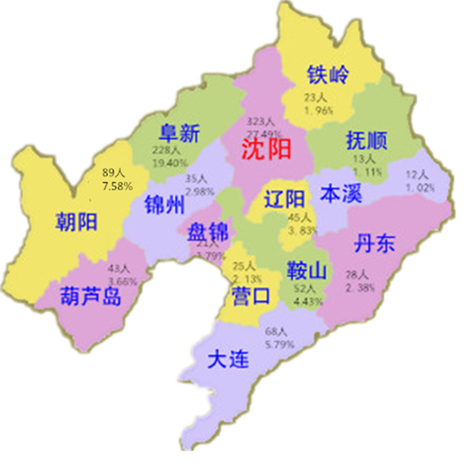

数据来源：辽宁省大学生智慧就业创业云平台
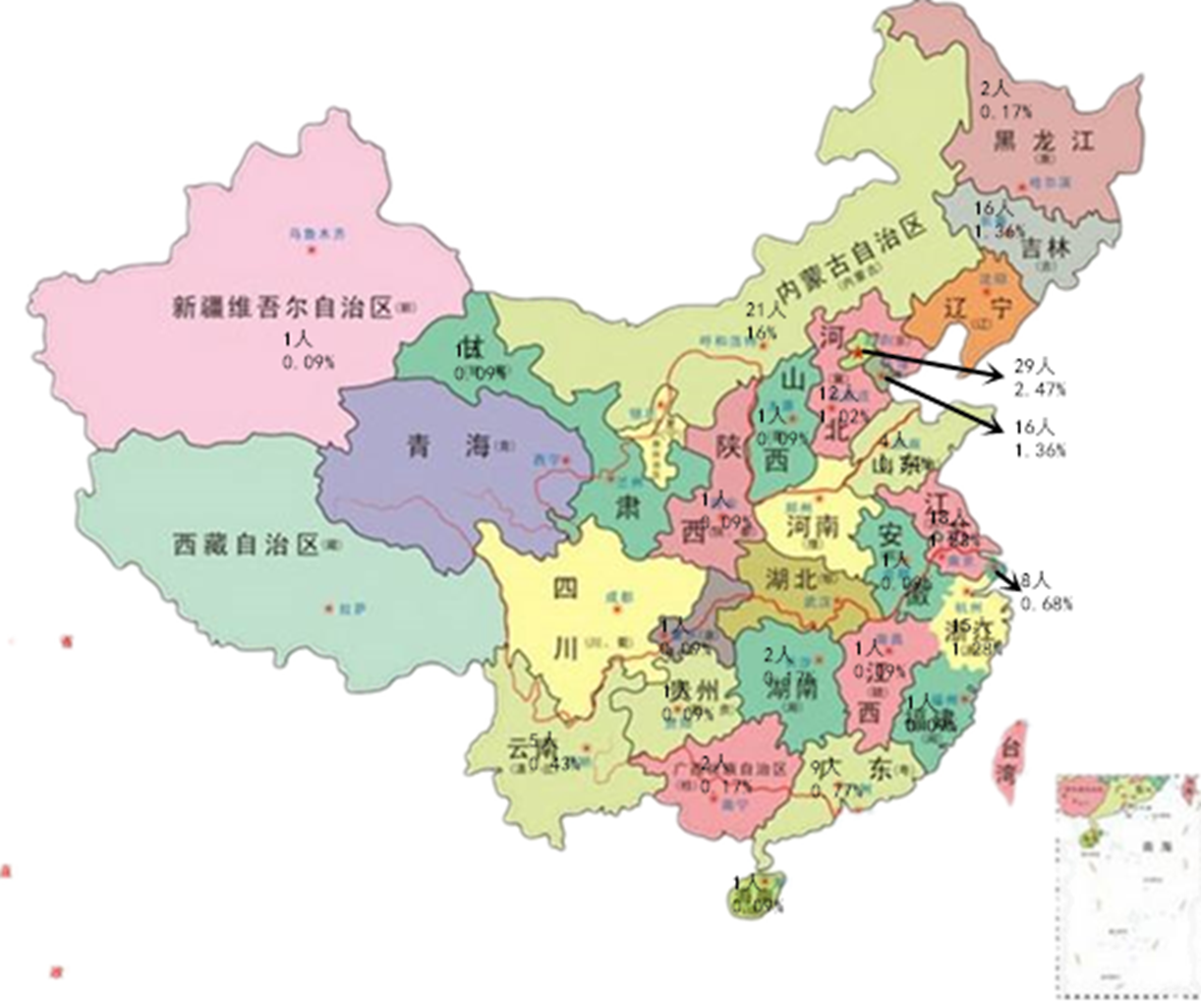

数据来源：辽宁省大学生智慧就业创业云平台

（二）就业单位流向

就业单位类型主要为企业，其中其他企业（主要为民营企业）为主，占据比例较高，其次为其他（小微单位）、升学、入伍。
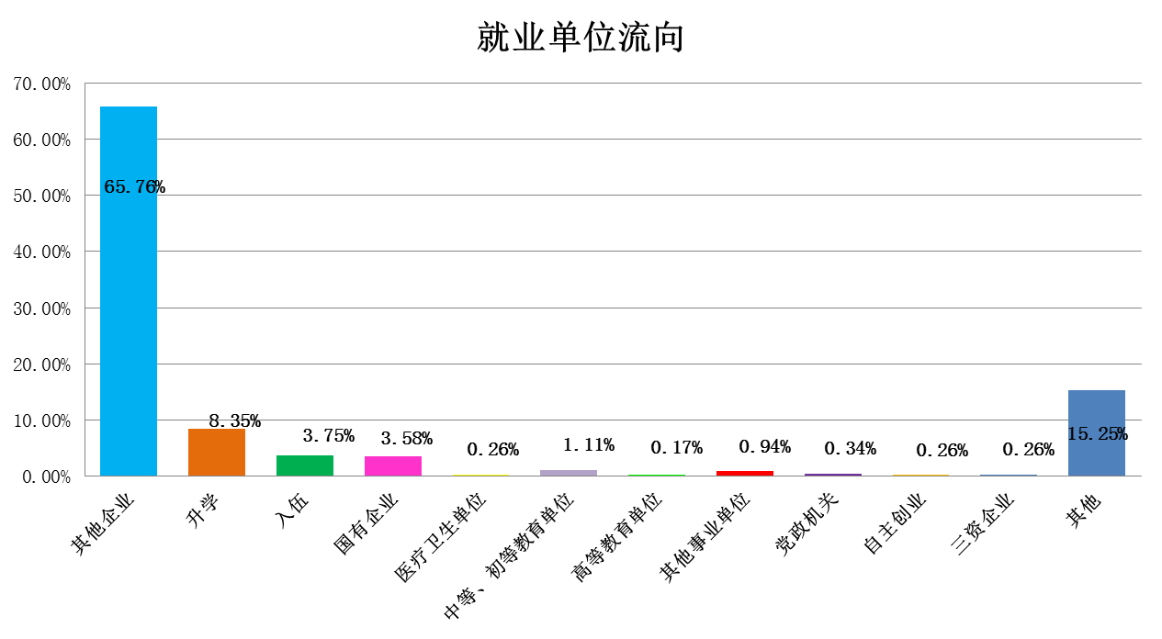
数据来源：辽宁省大学生智慧就业创业云平台
毕业生就业的企业规模主要集中在中小规模单位就业。
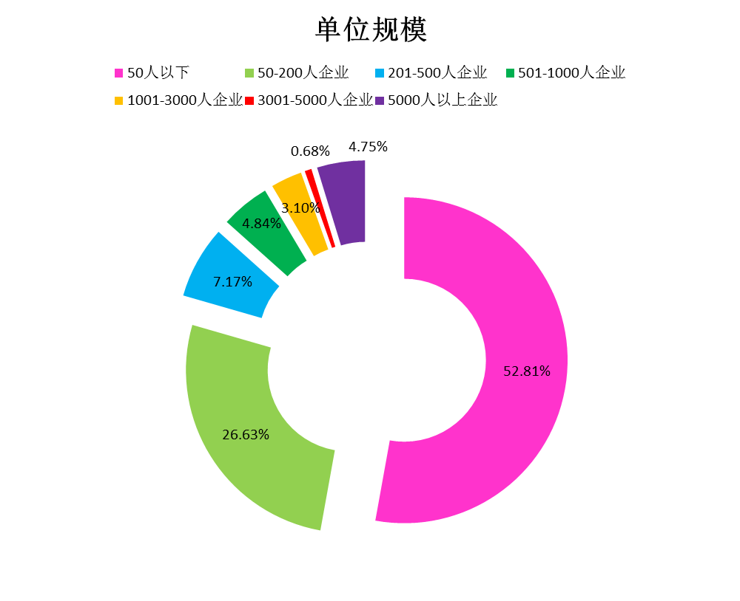

数据来源：阜新高等专科学校2020届毕业生就业质量调查问卷——学生版
（三） 就业行业流向
毕业生主要集中在教育、批发和零售业、农林牧渔业和建筑业等行业就业。
数据来源：辽宁省大学生智慧就业创业云平台

（四）就业职业流向
就业职业主要为其他人员、教学人员、商业和服务人员、办事人员和有关人员以及金融业务人员等。
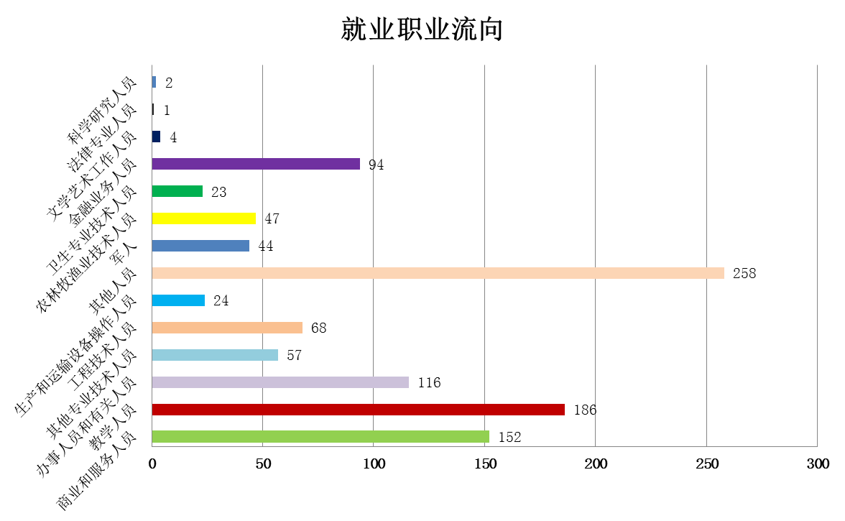
数据来源：辽宁省大学生智慧就业创业云平台
四、升学
2020年我校毕业生升学的比例为6.81%，较之去年上升4个百分点。我校为专升本的学生制定了单独的跟踪调查问卷，从以下几个方面的数据内容进行了分析：
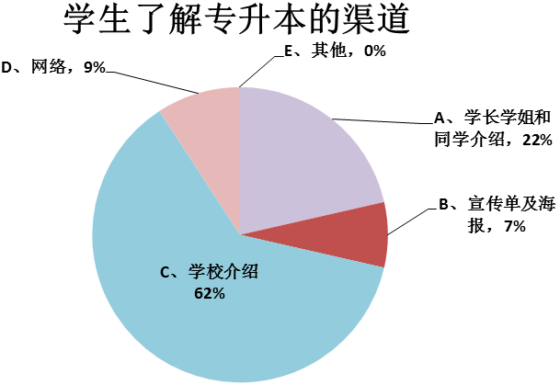
数据来源：阜新高等专科学校2020届毕业生就业质量调查问卷——学生版
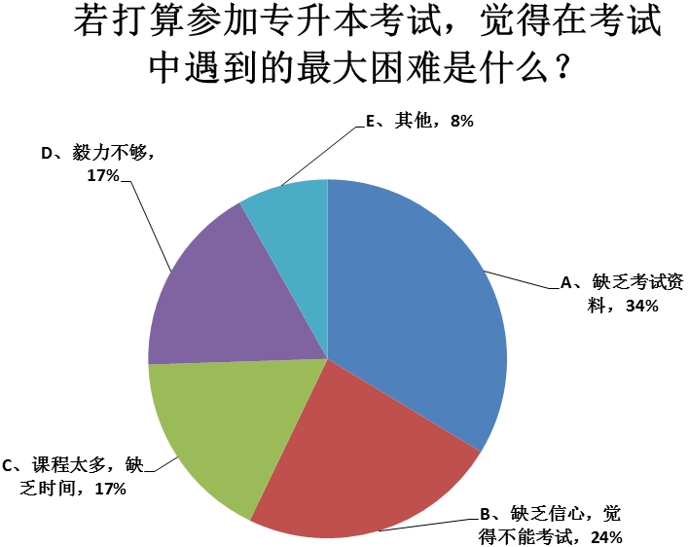
数据来源：阜新高等专科学校2020届毕业生就业质量调查问卷——学生版
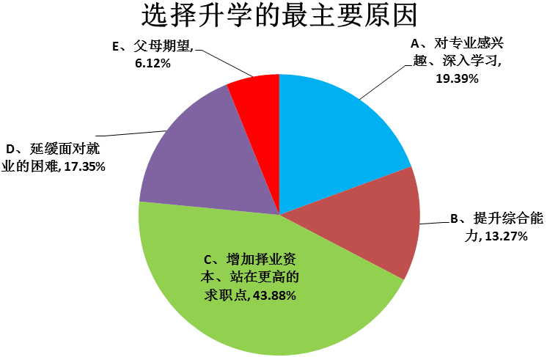
数据来源：阜新高等专科学校2020届毕业生就业质量调查问卷——学生版
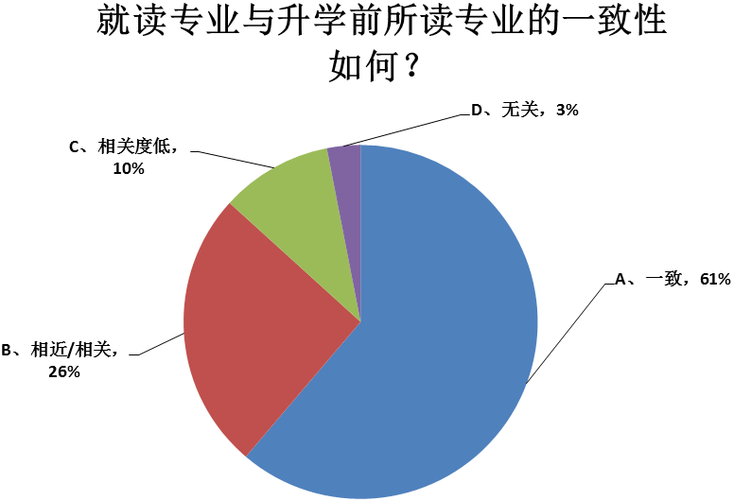
数据来源：阜新高等专科学校2020届毕业生就业质量调查问卷——学生版
数据来源：阜新高等专科学校2020届毕业生就业质量调查问卷——学生版

第二篇：就业工作特色

一、2020年毕业生就业创业的主要工作
（一）开展主要工作
1、对2019年毕业生就业创业工作先进集体和先进个人进行表彰，总结2019年毕业生就业创业总体工作，全面部署2020年毕业生就业创业工作。
2、多次召开毕业生就业创业工作专题会议。传达国家、省市各级政府毕业生就业创业工作会议精神，总结毕业生就业创业阶段性工作开展情况，研究、解决就业创业工作中出现的困难和问题， 对下阶段就业创业工作做出部署和要求。
3、实行“毕业生就业情况跟踪台帐”制度，圆满完成2020届毕业生就业情况统计工作，确保2020届毕业生初次就业率高于辽宁省平均水平 。
4、加强就业市场建设，为毕业生开拓多元化就业渠道。2020年4---8月份利用“阜新高专就业信息网” 举办“2020届毕业生网络双选会”和“2021届毕业生网络推荐会”，携手“智联招聘”举办“阜新高等专科学校2020届毕业生专场招聘会”。线上招聘会累计参会企业166家，提供工作岗位8457个。2020年9月组织各系召开2021届毕业生专场招聘会15场，累计到校招聘企业183家，提供工作岗位5174个。2020年12月开展了“大学生境外实习和就业”主题宣讲会，积极开拓国际就业市场，为毕业生就业工作走向国际化搭建平台和提供契机。
5、加强阜新高专大学生创新创业孵化基地建设。2020年5月与大连创业工坊签定合作协议，致力大学生创新创业指导、创业项目开发，对有创业想法的学生进行免费场地提供、技术指导、资金扶持等，进一步提升了我校大学生创新创业热情和创业能力。
6、完成年度考核工作。根据我校就业创业工作考核办法，11月末前各系完成就业创业自查工作，12月初就业指导服务中心对各系进行了检查考核，并将考核结果反馈给各系，各系对学校考核结果无异议，由系主任签字并将考核结果反馈表上交就业指导服务中心，考核工作于12月11日前圆满结束。
7、编制年度就业质量报告。根据上级文件精神，编制我校2020届毕业生就业质量报告，报告从六大方面对我校毕业生就业情况进行分析研判，为学校招生计划、教学改革等提供有效数据。就业质量报告于12月末编制完成， 2020年1月5日前通过校园网向社会公布。
（二）开展特色工作
1、就业创业指导课程授课形式改革。2020年上半年，在新冠肺炎疫情防控期间，就业创业教研室组织任课教师通过蓝墨云班课教学平台实施了在线教学任务，通过视频直播、互动、答题等手段，有条不紊地开展 “教”与“学”，圆满完成了上学期教学任务。2020年9月份，针对2020级新生的职业生涯规划课程进行了课程改革，成立教学团队，固定任课教师，集中研讨授课内容、授课方式，完成统一的授课课件，并利用“阜新高专就业信息网—职业测评”组织开展网上职业生涯规划测评，实现了“互联网+就业创业指导课” 模式教学。
2、为了记录我校优秀毕业生的成长足迹，树立青春榜样，激发在校学生“好学”的内生动力，引导他们树立正确的择业、就业、创业观念。2020年4月份开展了“出彩高专人”优秀毕业生事迹风采展活动。这些优秀毕业生用自己的就业创业经历向在校生讲述着自己的成长，用行动感染了在校学生，向他们传递青春正能量。
3、2020年5月开展了“网上云课堂、就业我帮忙”短视频优秀作品评选活动。此次活动借力网络云课堂，针对毕业生职业规划、求职方法、心理咨询、创业指导、就业政策等问题通过录制短视频课程和学生创业就业短视频形式参赛。农牧系何杰老师的作品《疫情下的求职技巧之打造个性视频简历》，工程系纪莲和师范系杜兰杰老师指导的毕业生就业创业典型事迹短视频被推荐参加辽宁省人力资源和社会保障厅、辽宁省教育厅联合开展的“百场云课堂 就业e服务”
活动。
4、2020年5月-6月，本着“疫情期间停学不停课、停学不停赛”的活动宗旨，结合2018级学生就业指导课教学任务，举办了主题为“视不可挡，Offer接到High”的首届“阜新高等专科学校大学生视频简历大赛”。通过本次视频简历大赛活动，学生一方面用形象生动、个性鲜明的视频简历形式展现出个人才华和创意，同时也展现了他们对未来职业和梦想的清晰规划，为求职应聘积累了经验，提升了求职应聘的效率和竞争力 。
5、积极推进校企深度合作，搭建校企合作对接平台，建立稳定的就业基地。2020年7月，促成计信系与辽宁盘古文化传媒有限公司的合作项目并签订战略合作协议，设立了实习就业工作站，推进了大学生实训、见习、实习、就业一体化和稳定的就业基地建设。
6、发挥政府平台政策优势，积极推进校地合作。为充分发挥校地在人才资源、岗位需求、实践平台方面的优势，实现资源共享，促进大学生就业创业，服务区域经济和社会发展。2020年11月，我校就业指导服务中心与鞍山市人才工作领导小组办公室签署校地合作协议。12月份，响应阜新市政府办公室工作指示精神，推荐7名优秀毕业生应聘到阜新县行政审批大厅从事综合窗口服务工作。
7、2020年11月11日下午，组织开展我校第九届大学生创新创业大赛活动。本次大赛旨在激发学生的创造力，“以赛促学、以赛促教、以赛促创”，以创新引领创业、以创业带动就业，努力形成我校毕业生更高质量创业就业新局面。本次大赛人文系“无二创意”和财经系的“美印学生成长记录工作室”两个项目获得“双创基地入驻直通车”奖励，财经系“武动太极”项目获得大连创业工坊给予的“创业基金高级服务包”。
8、充分发挥我校大学生创新创业孵化基地作用，实现大学生创业就业。双创基地充分发挥其资源和功能，将学生实践技能培养与学生创新创业有机融为一体，培养和提高大学生创新创业能力，为大学生创新创业提供帮扶和服务，促进大学生创业项目孵化成功。现已有8家企业、7项大学生文创作品项目入驻我校双创基地，并扶持我校毕业生宋一迪同学创业，同时安置我校2020届和2021届毕业生就业10人，接纳勤工俭学在校大学生22人。
二、促进毕业生就业创业工作的具体措施
（一）继续加强组织领导 落实工作主体责任
强化领导工作职责，落实就业创业工作“一把手工程”。形成书记校长亲自抓，负总责；分管副校长重点抓，直接负责；就业中心及各系主任具体负责，就业联络员、辅导员（班主任）和专业指导教师具体抓；学校各相关职能部门协同抓。形成全校教师人人有责的就业创业联动工作机制。
（二）创新拓展工作思路 开展多彩主题活动
学校积极组织开展“大学生就业创业大赛”、“大学生留辽回辽来辽就业创业”主题宣讲、“出彩高专人”优秀毕业生典型事迹宣传等活动，广泛宣传基层就业创业政策形式、自主创业的毕业生典型事迹，引导学生了解当前就业创业形势，努力营造有利于促进就业创业的良好氛围。
（三）注重就业创业引导 科学规划职业定位
构建以大学生职业生涯规划课程为基础的就业指导教育体系。从学生入学开始，不断加强学生的职业生涯规划、就业指导和创业指导教育，使学生结合专业对自己的未来有一个职业定位。通过职业生涯规划大赛、求职简历面试大赛、创业培训、求职心理疏导、就业创业大赛等活动，将就业创业引导融入到学生发展需求的全过程中，使学生进一步明确自己未来的职业方向，并为此不懈努力奋斗，最终在毕业前都能找到适合自己的工作岗位。
（四）提高优质服务意识 精准帮扶落到实处
对低收入家庭毕业生、少数民族、残疾等重点群体毕业生进行就业创业帮扶，利用阜新高专双创基地资源对重点群体进行就业创业能力培训，给他们提供就业见习岗位、就业创业及免费入驻机会并给予技术、资金扶持。建立低收入家庭尤其是建档立卡贫困家庭毕业生就业帮扶工作台账，按照“一人一档”“一人一策” 采取“一对一”的工作方式进行跟踪指导，帮助他们找到适合的工作，确保兜底帮扶就业。
（五）全面加强队伍建设 努力提高业务水平
注重就业创业工作队伍建设，并将就业工作队伍建设情况纳入就业创业工作量化考核中。各系配备“主任+分管就业创业工作副主任+就业创业联络员+毕业班辅导员（班主任）”模式的就业创业工作队伍。学校定期开展就业创业工作例会、专题会议和专业培训。2020年派出8人次参加线上线下就业创业培训学习。进一步提升了就业创业工作人员工作能力和就业创业工作专业化水平。
（六）结合每个专业特点 培养技能应用人才
我校培养的高职毕业生是技能应用型人才，在校期间不但要学习扎实的理论课程，还要具备动手能力。各系结合每个专业特点，积极开展技能大赛，通过大赛提高学生实操能力，为他们未来走上工作岗位从专业等方面更加适应岗位需求，真正做到与社会零距离对接。

第三篇：就业相关分析

一、薪酬水平
2020届毕业生平均月收入主要集中在2000-3000元区间，其次为1000-2000元区间。
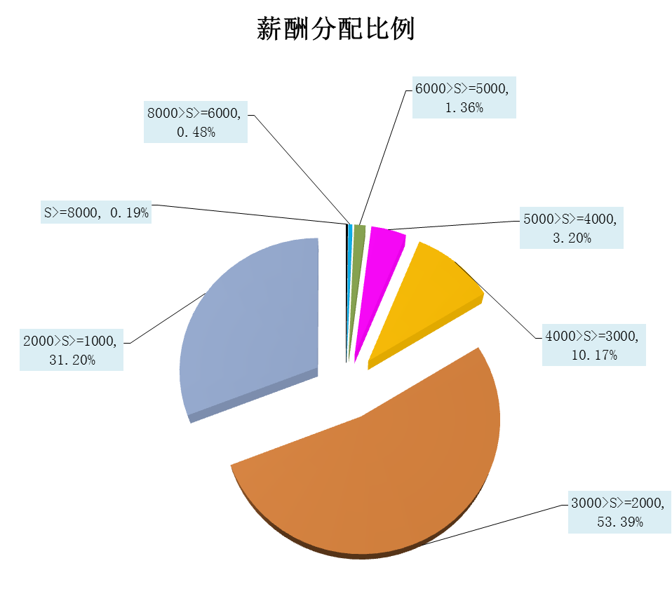
数据来源：阜新高等专科学校2020届毕业生就业质量调查问卷——学生版

二、专业对口率
2020届毕业生总体专业对口率为65.84%。
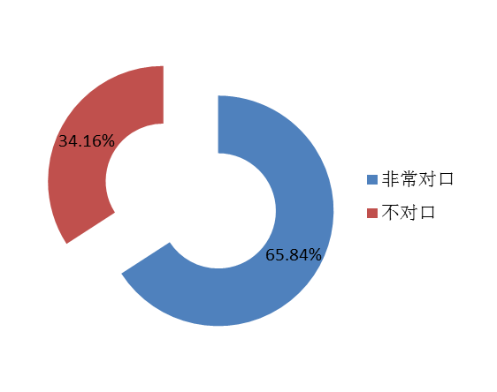
数据来源：阜新高等专科学校2020年毕业生就业质量调查问卷——学生版

三、就业满意度

2020届毕业生的总体就业满意度为99.23%。
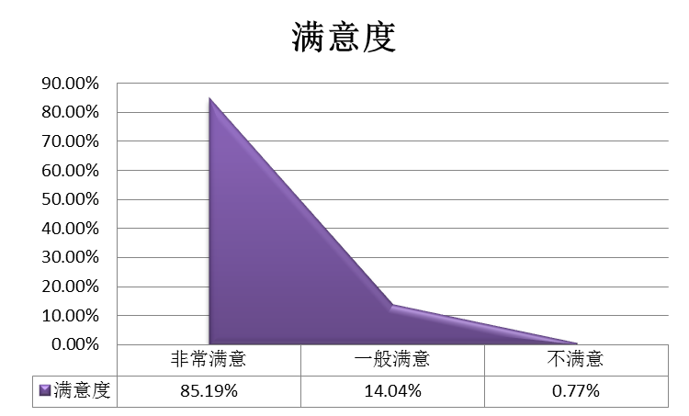

数据来源：阜新高等专科学校2020年毕业生就业质量调查问卷——学生版

四、求职途径分析
2020届毕业生主要通过本校就业网站或招聘会落实工作。
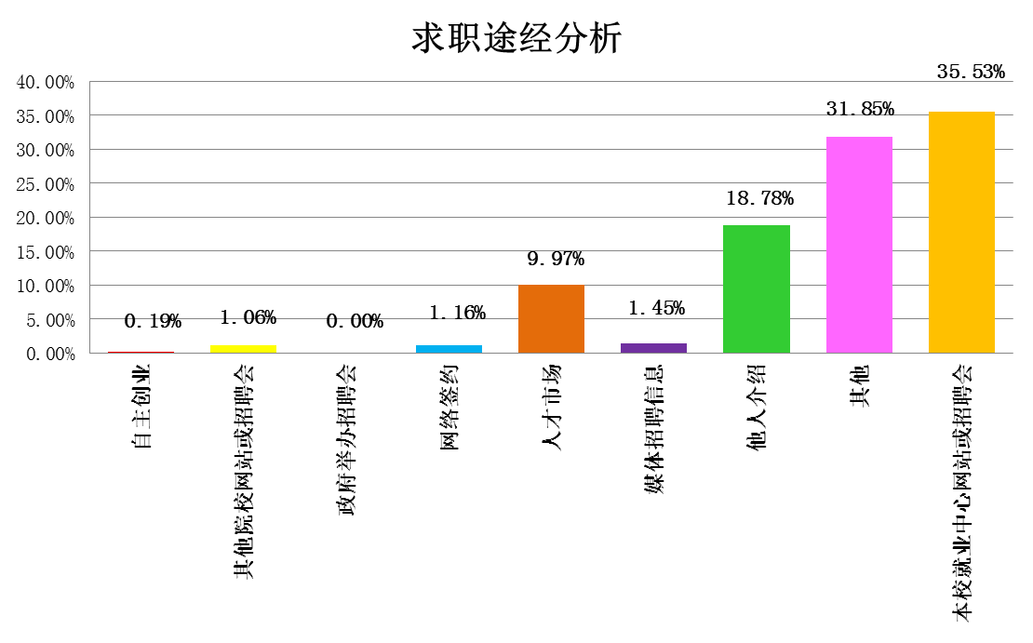

数据来源：阜新高等专科学校2020届毕业生就业质量调查问卷——学生版

第四篇：就业发展趋势分析

一、就业率变化趋势
今年就业整体趋势受新冠肺炎疫情影响，我校2020年的就业率比去年下降了近10个百分点。在就业困难重重的大环境下，校领导多次组织召开就业专题工作会议，集思广益确保初次就业率达到或超过全省平均水平。
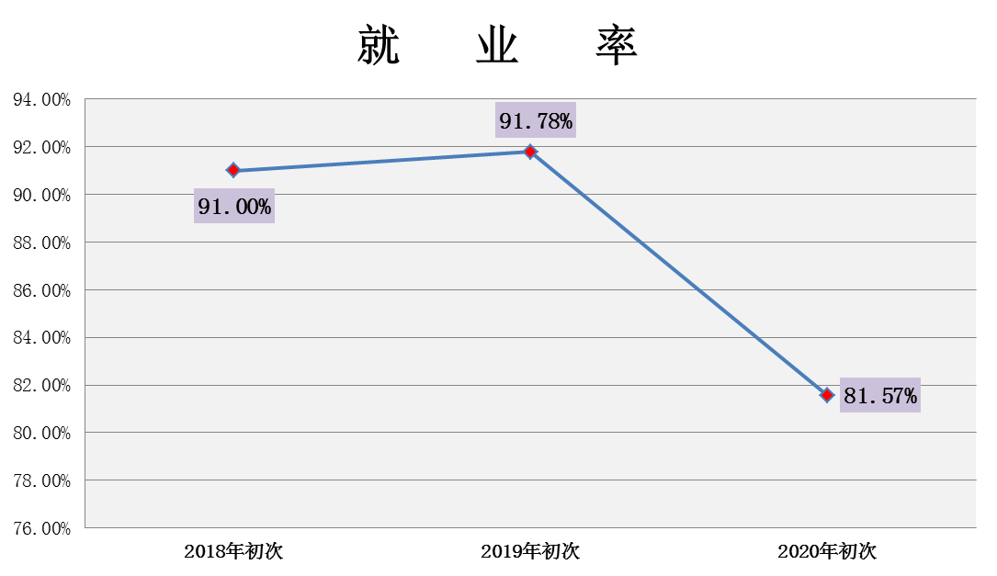

数据来源：辽宁省大学生智慧就业创业云平台

二、就业形式变化趋势
毕业生的就业形式呈现多样化趋势，从2018至2020年初次就业率来看，签就业协议形式就业比例较往年有所提升。
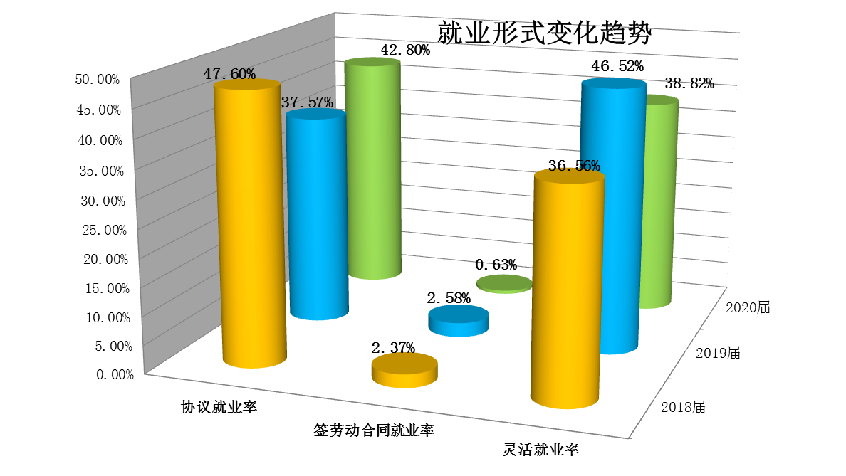

数据来源：辽宁省大学生智慧就业创业云平台
三、就业流向变化趋势
（一）为服务辽宁地方经济发展培养人才
截止2020年8月31日，我校毕业生在省内就业1005人，占就业人数的85.60%，其中位居前三位的城市是沈阳、阜新、朝阳，从这个就业分布来看，学校的人才培养方向是以服务辽宁地方经济发展为主方向，符合辽宁省委省政府提倡的“增大省内就业率，吸引和鼓励高校毕业生留辽回辽来辽就业创业工作”指示精神。
（二）中小微民营企业是毕业生就业的“主战场”
从就业的企业性质和企业规模来看，我校毕业生就业主要集中在中小微民营企业，从2020年初次就业流向数据分析，到中小微民营企业就业人数达951人，占就业人数的81.01%。中小微企业一直为我校学生就业的“主战场”。
（三）毕业生就业的行业向多元化发展
根据我校毕业生就业行业流向数据分析，就业流向呈现多元化。2020届毕业生就业涉及20个行业，位居前三名的是教育、批发和零售业，在这三个行业就业的比例达38.67%，由于毕业生灵活就业比例逐年上升，就业行业范围也扩大，除上述三个行业外，制造业、信息传输、软件和信息技术服务业、居民服务、修理和其他服务业、租赁和商业服务业、卫生和社会工作、建筑业、文化、体育和娱乐业等就业比例相对较高。

第五篇：对教育教学的反馈

一、对母校的满意度
2020届毕业生对母校的总体满意度达到了95.16 %。
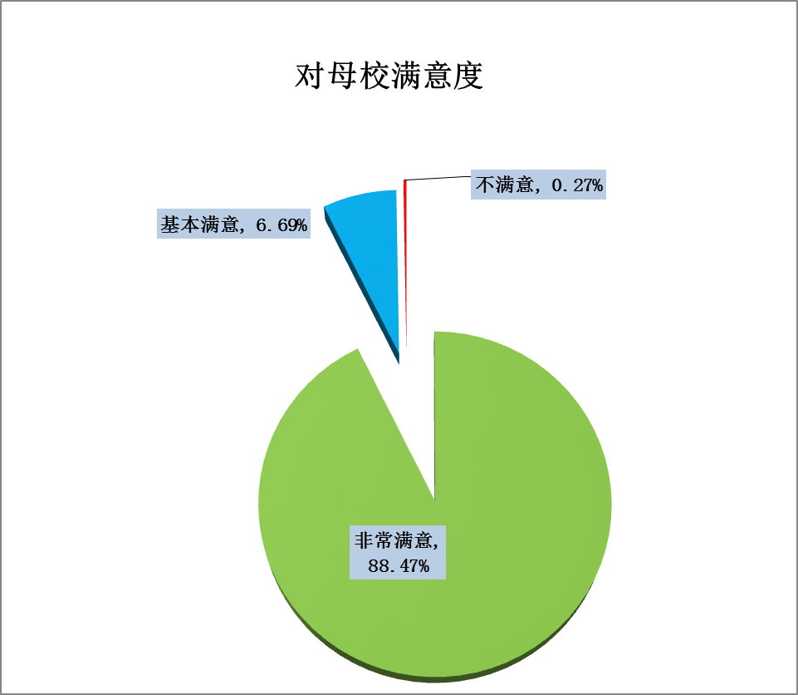

数据来源：阜新高等专科学校2020届毕业生就业质量调查问卷——学生版

二、对母校教育教学的评价
学校高度重视毕业生对母校教学工作的意见和建议。每届毕业生离校前教务处都会通过问卷调查、学生座谈会等形式了解、搜集学生对教师授课、课程安排等有关教学工作的意见和建议，并根据毕业生意见和建议及时调整教学安排，以便使今后的教学工作更符合人才培养的需求。
通过召开毕业生座谈会和毕业生教学情况问卷调查，毕业生对母校的教学安排评价很高。88.48%的毕业生认为在校期间学习的专业课程对自己就业有帮助，99.45%的学生表示能够掌握本专业知识，98.88%的学生表示学校实践教学课程的安排较为合理，学生对任课教师的评价非常高，98.78%的学生表示满意。
（一）专业课评价
1、毕业生中，有60.23%认为学校专业课的安排对实际工作价值很大，28.25 %认为价值较大，6.55 %认为价值一般，4.92 %认为价值不大，0.05 %认为没价值。
数据来源：阜新高等专科学校2020届毕业生就业质量调查问卷——学生版
2、毕业生中，有47.75%表示能够很好地掌握在校期间学习到的专业知识，30.65 %表示掌握的较好，21.05 %表示掌握的一般，0.55%表示没掌握。
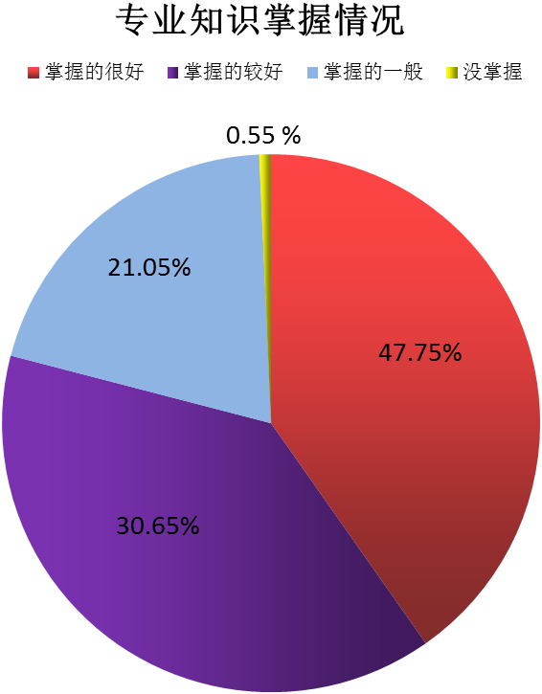
数据来源：阜新高等专科学校2020届毕业生就业质量调查问卷——学生版

（二）实践教学环节评价
2020年，随着学校教学条件的逐步完善，实训设备、实训场所完全能够满足学生实践教学的需要。
毕业生中，有51.55%表示学校的实践教学安排很好，39.55%表示安排的较好，7.78%表示安排的一般，1.12%表示安排的不好。
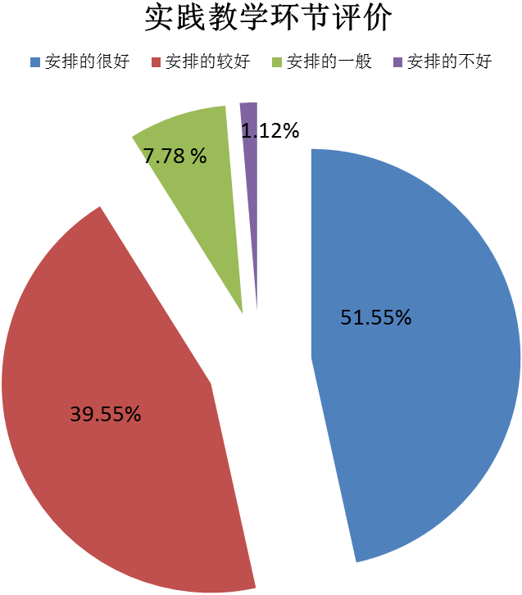

数据来源：阜新高等专科学校2020届毕业生就业质量调查问卷——学生版

（三）任课教师评价
毕业生中，有55.03%认为老师教学方法和教学效果非常满意，38.88%表示较满意，4.87%表示一般，1.22%表示不满意。
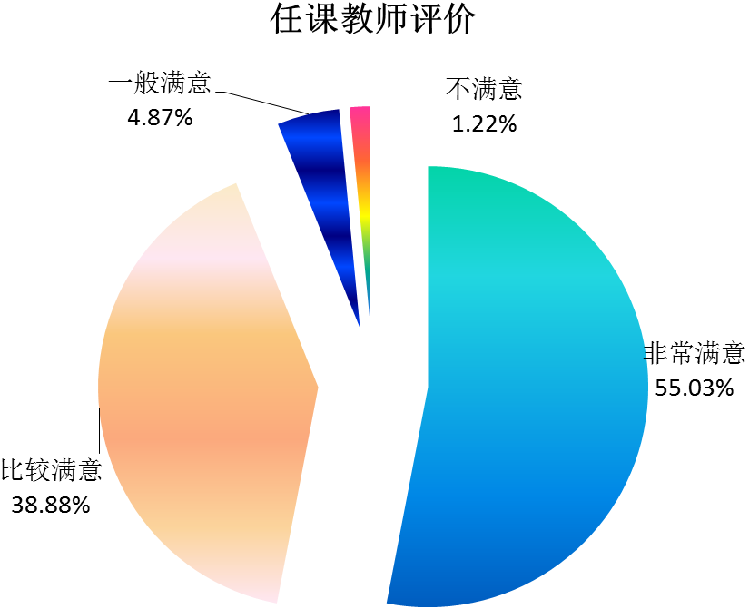
数据来源：阜新高等专科学校2020届毕业生就业质量调查问卷——学生版

三、用人单位评价
用人单位对毕业生的就业能力的评价较为客观地反映了我校毕业生在实际工作中的能力优劣，通过该评价对我校改进人才培养起到一定的反馈作用。

2020届毕业生用人单位的总体满意度达到100 %。
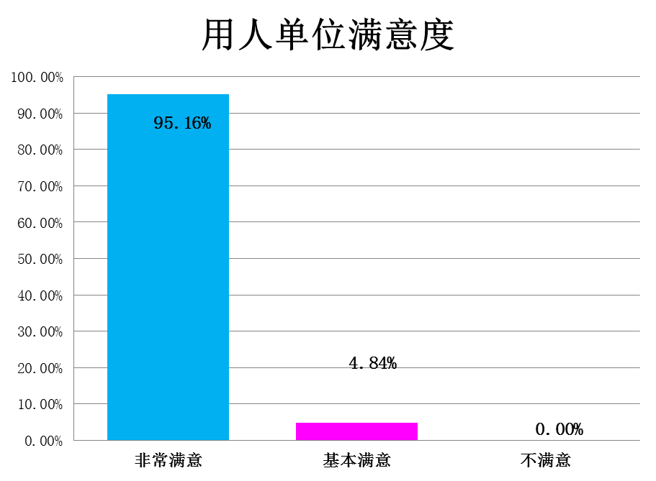
数据来源：阜新高等专科学校2020届毕业生就业质量调查问卷——企业版

四、对教育教学的反馈建议
2020届毕业生对学校教学工作表示满意以及用人单位对学生的肯定都体现了教学工作的准确性、前瞻性。在以后的专业建设工作中，将改善职教理念、提升工作效率，达到预期目标。
根据学生所提出的意见和建议学校将从两方面入手提高教学质量，一方面是优化人才培养体系，加强课程教学质量；另外一方面是课程教学标准模式的改革创新。在针对性教学改革与创新方面，我校始终遵循“校企深度融合、产教密切对接”的职业教育办学思想，按照“调整结构，培育特色，发挥优势，注重内涵”的专业建设思路，根据区域经济社会发展对技术技能型人才的需要，建立了专业调整和优化机制。在全面提升各专业学生就业质量的根本性人才培养任务中，主要采取以下几个方面综合性措施，提高我校各专业学生的就业质量。
1、推进校企协同育人模式改革，开展“订单、定制、定向”人才培养模式改革试点专业建设工作。依托现有校企合作资源，不断拓展新的合作企业，深入分析区域产业经济发展需要，提升针对性的解决措施与具体工作计划，并有效推进落实。
2、提升教学质量管理，完善质量监控体系，全面促进学生岗位适应能力培养。依据各级专业人才培养方案的有效执行、学情分析、课程标准制订与实施、考核评价体系的有效实施、实践教学管理、实验室实训室管理、教学耗材管理使用、专项教改工作的落实、教学管理干部专项培训、在线教学平台使用普及、教案评价、教学实施评价、教研活动评价、实践教学管理、听课及教师间开展教学评价等教学环节进行全面的校级考核、监督及检查。
3、加强实践教学质量建设，促进学生岗位就业能力。实践教学是专业教学的核心部分，通过实践教学培养学生的专业认知、专业操作技能和岗位素养。
4、探索创新校企合作办学体制机制，开展产业学院建设试点及相关合作项目的推进实施。积极推进校企合作，产教融合，不断提升专业建设质量。推进落实阜新畜牧工程产业学院的相关工作，同时依托各相关专业组，针对大型用人企业及本地的对应产业岗位需要，积极论证并推进现代服务业、文化教育类、工程机械类专业组建产业学院的相关论证和调研工作。
第六篇：就业创业典型事迹
矢志创业 让人生更精彩
——记朝阳县小马汽修厂厂长马腾
“扳子递给我。”在这个不大的房子里，一名被机油涂花脸的人在车下对另一名员工喊着。他叫马腾 ，2020年毕业于阜新高等专科学校工程系汽车检测与维修技术专业。2019年7月开始实习，一年后的今天完成了从一名修理工到汽修厂厂长的华丽变身。
他出生在辽宁省朝阳市的一户平凡的家庭中。小时候，他和大多数小伙伴们一样，对汽车充满着好奇。所以在高考填报志愿的时候他毅然决然的选择报考了汽车检测与维修技术专业。当时，家人都反对他报汽修专业，然而家人的反对声也阻挡不了他报考汽修专业的脚步。
为了不让家人看不起自己，为了对得起自己做出的选择，他决定一定要把汽修学的“有出息”。他不分昼夜的在实训室动手实践，研究各种难解的问题，发动机装了拆，拆了又装；转向灯、喇叭、电路连了一遍又一遍，当肚子饿的实在受不了才匆匆吃点饭。他曾经说过“我比较笨，只能在别人吃饭的时候多学点，在别人逛街的时候多研究，不然很可能被他们落下。”他懂得把握好自己的时间，利用自己的时间去学习；他的良师，阜新汽修行业首屈一指的翟锁森老师总会给他讲解一些难题。有一次，他在研究风窗刮水器时发现电动机运转但刮水器不工作，他开始以为电动机开关的电线断路了。可是他反复做出实验把所有猜想都排除了，刮水器还是无法工作。他只好去请教翟老师，当翟老师听到他说的这个问题后，说“这是连杆松脱现象，回去把连杆固定或者换一个连杆就好了。”他回去按照翟老师的建议操作，果然刮水器正常工作了，他突然意识到学习就像盖楼一样，基础不牢固，盖的再高的大楼也会倒下。从此，他每天早上都会熟悉一遍基础知识，他相信，只有掌握了扎实的理论基础，才能更好的进行实践操作。他不断参加各种比赛，通过比赛来检验自己的学习成果，他还参加工程系汽修专业的师徒制学习班、第二课堂，充分利用业余时间去修理厂拜师学习。
寒暑假，其他的同学都利用假期旅游，只有他去汽修厂当假期学徒。不怕累、不怕脏，踏实肯干得到了汽修厂老板、员工及顾客的赞赏。
大三这年，他选择直接到汽车修理厂去实习。到了修理厂他发现自己以前会的是多么微不足道。在这里他从头做起，从一个靠别人帮助才能维修一辆汽车到可以独立完成汽车修理任务，他不知道付出了多少汗水，少吃了多少顿饭。指甲缝里满是机油的黑垢，身上浓浓的汽油味怎么也洗不掉，可他从未轻言放弃，“热爱痛苦”是他当时的座右铭。
他在汽车修理厂完成了一年的顶岗实习，赚的钱也正好养活自己，但离他要追求的目标还远远不够。所以他收拾了行李回到了养育他十几年的朝阳县，准备他创业的第一步。
他选完厂址开始装修自己的小店。当厂房开了有一个月的时候，除了零星有人买点配件，只有一辆车到他这维修。他不知道自己选择开修理厂对不对。 “坚持到底，永不放弃。”这是老师对他说的印象最深的一句话。为此，他又咨询了学校的创业指导老师，王希安老师为他做了详细的指导，使他从中受到很多启发。
他利用二周的时间走遍市里的汽车修理厂进行市场考察，发现了其他修理厂忽略的商机，他打出了“凡是到本店修车的或购买配件的车辆，免费全车检查。”条幅，随后店里的生意越来越好。他小小的汽车修理厂也渐渐的被人熟知。顾客评价他：“他这个人对顾客都是全心全意的，他对自己维修的车辆就像自己孩子一样。”
“苦点，累点，没有啥，既然创业搞汽修这个行业，就要做得最好，更好地服务家乡的父老乡亲！”他时刻提醒着自己。虽然目前他的修理厂还处于起步阶段，利润也还不多，但是他相信创业只有起点，奋斗没有终点;服务只有起点，满意没有终点。胜利永远属于持之以恒、永不言败的创业人。
他的创业经历无疑会给想创业有梦想的人很多有益的启示。面对逆境不消沉，矢志不渝创事业，困难面前永不言败，对未来充满憧憬，这样的人生才会更加无限精彩。

